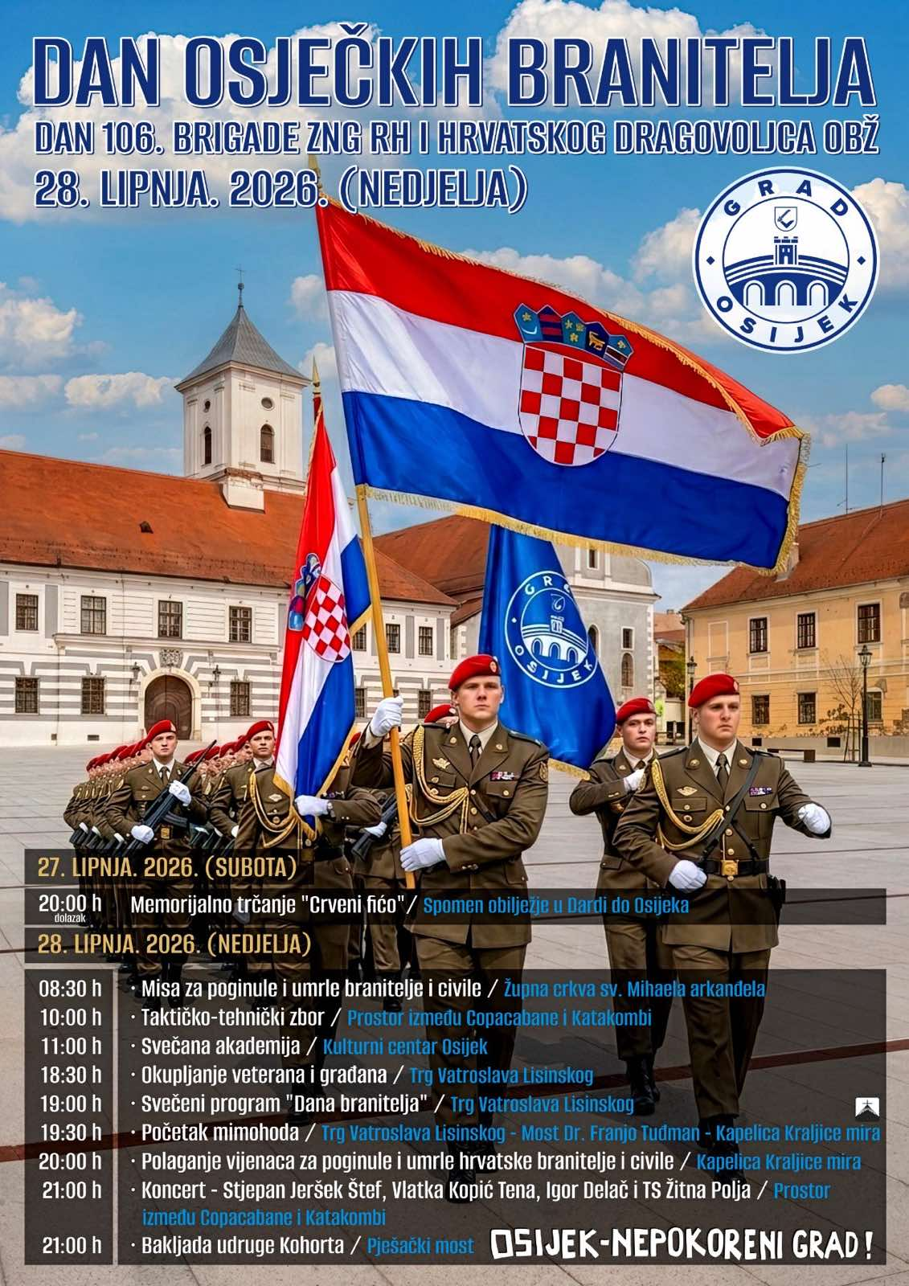

Obavijest o obustavi prometa
U nedjelju, 28. lipnja, u sklopu obilježavanja Dana osječkih branitelja, s početkom u 19:30 sati planiran je mimohod u kojem se očekuje sudjelovanje približno 2.000 osoba. Trasa kretanja predviđena je na relaciji:
Trg Vatroslava Lisinskog – Ulica kneza Trpimira – Most dr. Franje Tuđmana – prilazna cesta prema Tvrđavici – spust prema Kopakabani (izlaz s parkirališta).
Ukupna duljina trase iznosi približno 1.100 metara, što pri prosječnoj brzini kretanja kolone od oko 3 km/h zahtijeva približno 30 minuta.
Slijedom navedenog, nužno je u razdoblju od 19:30 do 20:00 sati na predmetnoj dionici provesti potpunu obustavu prometa radi sigurnog prolaska sudionika mimohoda.

UO ZA DRUŠTVENE DJELATNOSTI
Regionalni centar za savjetodavnu i psihosocijalnu podršku hrvatskim braniteljima iz Domovinskog rata u Osijeku – Veteranski centar Osijek
Regionalni centar za savjetodavnu i psihosocijalnu podršku hrvatskim braniteljima iz Domovinskog rata u Osijeku uspostavljen je kao zajednički projekt Ministarstvo hrvatskih branitelja i partnera iz Sjedinjene Američke Države s ciljem pružanja sveobuhvatne stručne pomoći hrvatskim braniteljima, članovima njihovih obitelji i stradalnicima Domovinskog rata. Centar je svečano otvoren 4. ožujka 2022. u Osijeku.
Radi se o najvećem takvom centru u Hrvatskoj, uređenom i opremljenom kroz projekt vrijedan približno 278.717,90 EUR (328.832,00 USD), koji je koordinirao United States Army Corps of Engineers u suradnji s američkim veleposlanstvom.
Centar djeluje u prostoru nekadašnjeg Hotela Mursa u Osijeku, na adresi Bartula Kašića 2a, gdje su objedinjeni:
- Područni odjel Ministarstva hrvatskih branitelja
- Centar za psihosocijalnu pomoć Osječko-baranjske županije
- službe koje pružaju podršku hrvatskim braniteljima i stradalnicima Domovinskog rata.
Glavna zadaća Centra je pružanje:
- psihološke pomoći i savjetovanja
- psihosocijalne podrške
- primarne pravne pomoći
- socijalnog savjetovanja
- podrške članovima obitelji branitelja
- pomoći pri ostvarivanju prava iz sustava skrbi za hrvatske branitelje
- pomoći u prevladavanju posljedica ratnih trauma i PTSP-a.
Posebnost rada Centra je multidisciplinarni pristup koji uključuje psihologe, socijalne radnike, pravnike i druge stručnjake te mobilne timove koji po potrebi obilaze korisnike u njihovim domovima.
Prema podacima Ministarstva hrvatskih branitelja, osječki Centar za psihosocijalnu pomoć i Područni odjel godišnje pružaju više od 8000 različitih oblika pomoći, savjetovanja i intervencija za hrvatske branitelje i stradalnike Domovinskog rata.
Regionalni centar ima posebno značenje za područje istočne Hrvatske jer:
- okuplja ključne institucije za pomoć braniteljima na jednom mjestu,
- omogućuje brže rješavanje administrativnih, zdravstvenih i socijalnih pitanja,
- pruža podršku braniteljima iz cijele Slavonije i Baranje,
- doprinosi prevenciji socijalne izolacije i problema mentalnog zdravlja.
Osječko-baranjska županija nalazi se među županijama s najvećim brojem hrvatskih branitelja u Republici Hrvatskoj, što dodatno opravdava važnost ovoga centra za regionalnu braniteljsku populaciju.
Grad Osijek od samog početka aktivno podupire rad Centra. Gradonačelnik Ivan Radić sudjelovao je u predstavljanju projekta 2021. i na njegovu svečanom otvorenju 2022. Grad kroz svoje aktivnosti kontinuirano podupire programe usmjerene na poboljšanje kvalitete života hrvatskih branitelja te surađuje s braniteljskim institucijama i udrugama.
Suradnja se ostvaruje kroz:
- zajedničko obilježavanje važnih obljetnica iz Domovinskog rata,
- potporu projektima usmjerenim na mentalno zdravlje branitelja,
- aktivnosti socijalne integracije,
- suradnju s braniteljskim udrugama,
- promicanje vrijednosti Domovinskog rata među mladim generacijama.

Proračunska sredstva za branitelje
Financijski plan za 2026. u Upravnom odjelu za društvene djelatnosti
Program | 1066 | BRANITELJI DOMOVINSKOG RATA | 111.000,00
Aktivnost | A106601 | POTPORE BRANITELJIMA DOMOVINSKOG RATA I DRUGI PROGRAMI | 111.000,00
Izvor | 1. | OPĆI PRIHODI I PRIMICI | 111.000,00
Izvor | 1.1. | Opći prihodi i primici | 111.000,00
R5102 | 32219 | Ostali materijal za potrebe redovnog poslovanja | 700,00
R5129 | 32251 | Sitni inventar | 130,00
R5130 | 32329 | Održavanje grobova hrvatskih branitelja bez obitelji | 4.000,00
R5133 | 32349 | Troškovi sahrane umrlih hrvatskih branitelja | 31.600,00
R5135 | 32999 | Obilježavanje značajnih datuma iz Domovinskog rata | 3.070,00
R5138 | 37212 | Troškovi sahrane umrlih hrvatskih branitelja - prijenosi | 200,00
R5144 | 37219 | Jednokratne potpore braniteljima i njihovim obiteljima | 4.000,00
R5146 | 38114 | Počasna garda | 15.000,00
R5147 | 38114 | Udruge građana - udruge iz Domovinskog rata | 40.000,00
R5148 | 42149 | Uređenje grobova hrvatskih branitelja bez obitelji | 4.000,00
R5858 | 32371 | Autorski honorari | 8.300,00

UO ZA KOMUNALNO GOSPODARSTVO
Dekorativna rasvjeta Kapele Majke Božje Kraljice mira u Osijeku na Krunskoj utvrdi
Izrada Projekta dekorativne rasvjete Kapele Majke Božje Kraljice mira u Osijeku na Krunskoj utvrdi završena je krajem 2025.
Projekt je izradio NOVA-LUX d.o.o. iz Osijek za iznos od 7.937,50 eura s PDV-om.
Projekt je dobio potvrdu kod Konzervatorskog ureda u Osijeku te je usklađen s svim posebnim uvjetima zaštite prema Zakonu o zaštiti i očuvanju kulturnih dobara odnosno mjerama zaštite i očuvanja kulturnog dobra.
Projektom je planirano da se rasvijetli unutrašnjosti kapele, nadstrešnica ispred kapele, križ, zvonik, jarbol te ploha bastiona (hodna površina rampe kojom se pristupa kapeli i platoa kapele). Svi elementi rasvjete bazirani su na LED tehnologiji.
Planirano je da dekorativna rasvjeta ima mogućnost pametnog upravljanja što znači da će intenzitet i boja svjetla biti promjenjiva/prilagodljiva, a sve kako bi se Kapela primjereno rasvijetlila vodeći brigu ne samo o energetskoj učinkovitosti nego i o ispunjavanju svih propisanih zahtjeva zaštite otvorenog neba kojima se štiti biodiverzitet (zaštita od svjetloonečišćenja).
Projektom je planirano da se postavi sveukupno 45 reflektora i 350 m dužnih posebne LED rasvijene trake. Duljina trase kablova potrebnih za rasvjetu iznosi cca 500 m.
Procijenjena vrijednost radova iznosi 85.000,00 eura s PDV-om.
Sredstva za dio radova postavljanja dekorativne rasvjete Kapele Majke Božje Kraljice mira osigurana su u Proračunom za 2026.
U 2026. planirano je da Radna jedinica održavanje javne rasvjete UNIKOM-a izvode 1. fazu radova u iznosu od 48.000,00 eura a koje se odnosi na postavljenje vanjskih reflektora i rasvjete u samoj Kapelici.

Umjetnička instalacija Fićo gazi Tenk
Početkom listopada a nakon završetka radova na uređenju umjetničke instalacije Fićo gazi Tenk postojeći reflektori kojima je ista rasvijetljena dovedeni su u novo funkcionalno što je omogućilo da navedena umjetnička instalacija bude primjereno rasvijetljena.
U svibnju 2025. izvršeno je uređenje oko spomen instalacije Fićo gazi tenk. Travnati dio zamijenjen je opločnicima, a neposredni okoliš je uređen nasipavanjem bijelog kamenja. Uz spomen instalaciju su postavljene i dvije nove klupe za odmor. Vrijednost radova je iznosila 13.233,94 eura.

UO ZA IMOVINU
VETERANSKI CENTAR OSIJEK
Projektom „Uspostava veteranskih centara u RH“ uspostavljeni su centri u Daruvaru, Petrinji, Sinju i Šibeniku. U okviru Programa Konkurentnost i kohezija 2021.-2027. predviđeno je širenje mreže veteranskih centara, koje će se sufinancirati sredstvima EFRR-a, a za uspostavu novih centara odabrani su gradovi Biograd na Moru, Krapina, Osijek, Senj i Virovitica. U svibnju ove godine potpisan je Ugovor o dodjeli bespovratnih sredstava za projekt „Širenje mreže veteranskih centara“, vrijednosti gotovo 80 milijuna eura te su pokrenuti postupci nabave za izradu glavnog i izvedbenog projekta i uslugu projektantskog nadzora, a usporedno se radi na rješavanju imovinsko-pravnih odnosa.
U tu svrhu Grad Osijek je na svojoj 5. sjednici održanoj 17. veljače 2026. donio Odluku o darovanju nekretnina koje su uključene u obuhvat planiranog zahvata u prostoru i to: k.č.br. 8946/49, Ulica Bartula Kašića, parkiralište, ukupne površine 952 m², upisana u zk.ul. broj 22203 u k.o. Osijek te novoformirana k.č.br. 6004/5, dvorište, ukupne površine 609 m², upisana u zk. ul. broj 22091 u k.o. Osijek. Ukupna tržišna vrijednost nekretnina procijenjena je u ukupnom iznosu od 362.000,00 EUR-a. Odluka o darovanju dostavljena je Ministarstvu prostornoga uređenja, graditeljstva i državne imovine. Ministarstvu prostornoga uređenja, graditeljstva i državne imovine i Grad Osijek zaključili su Ugovor o darovanju.
LOKACIJA: bivši hotel Mursa
PROCIJENJENA VRIJEDNOST INVESTICIJE: 13,7 mil. EUR
OPIS ZAHVATA: Rekonstrukcija postojeće zgrada hotela „Mursa“ na k.č.br. 8935/15, k.o. Osijek, katnosti P+8, ukupne BRP 7.175 m².
NAMJENA: Veteranski centri koristit će se za pružanje socijalnih i ne-rezidencijalnih usluga, uključujući pružanje psihosocijalne pomoći, osnaživanja zdravlja, pomoći u svakodnevnim aktivnostima, obrazovanja, promotivnih aktivnosti, obuke pružatelja usluga i svih ostalih aktivnosti usmjerenih na poboljšanje kvalitete života i socijalne uključenosti branitelja Domovinskog rata i drugih ranjivih skupina (kao što su civilni i drugi stradalnici Domovinskog rata, članovi njihovih obitelji, žrtve seksualnog nasilja u domovinskom ratu, osobe koje su pretrpjele ratne traume ili njegove posljedice i druge kategorije korisnika definirane zakonom i posebnim propisima i skupine sa sličnim potrebama), među kojima su osobe izložene visokom riziku od siromaštva i socijalne isključenosti, osobe s invaliditetom, nezaposleni, osobe koje žive ispod granice siromaštva, teško bolesne osobe, djeca bez roditeljske skrbi, samohrane osobe, starije osobe i slično. Veteranski centar okupljat će zajednicu u svrhu pružanja društvenih usluga kao što je savjetodavna pomoć, zaštita prava, podrška pri zapošljavanju, uključivanje u zadružno poduzetništvo, djelovanje udruga i slično, što će povećati društvenu uključenost ciljane populacije i aktivno sudjelovanje u životu zajednice.

U Osijeku otkrivena ploča Ulice Specijalne policije ”Orao” na 35. obljetnicu osnutka postrojbe
Objavljeno: 03.03.2026 www.osijek.hr
Na 35. obljetnicu osnutka Specijalne jedinice policije „Orao“, u novoj ulici kod Opus Arene, otkrivena je ploča s imenom Ulice Specijalne policije ”Orao”. Ploču su otkrili gradonačelnik Osijeka Ivan Radić i predsjednik Udruge Specijalne jedinice policije „Orao“ Ilija Vidić. Ulica je imenovana u čast ratnoj postrojbi koja je dala značajan doprinos obrani Osijeka i Hrvatske u Domovinskom ratu.

Gacka ulica u Osijeku postala Ulica 3. gardijske brigade „Kune“
Objavljeno: 28.04.2025
U Osijeku je u ponedjeljak održana svečanost povodom preimenovanja Gacke ulice u Ulicu 3. gardijske brigade „Kune“, čime je odano priznanje jednoj od najznačajnijih postrojbi Domovinskog rata, a ujedno i obilježena 34. obljetnica njezina osnutka.
Novi naziv ulice simbolično je obilježen otkrivanjem ploče, koju su otkrili Marin Rebrina, sin poginulog branitelja, i Aleksandra Sudarić, udovica poginulog pripadnika ove brigade.

